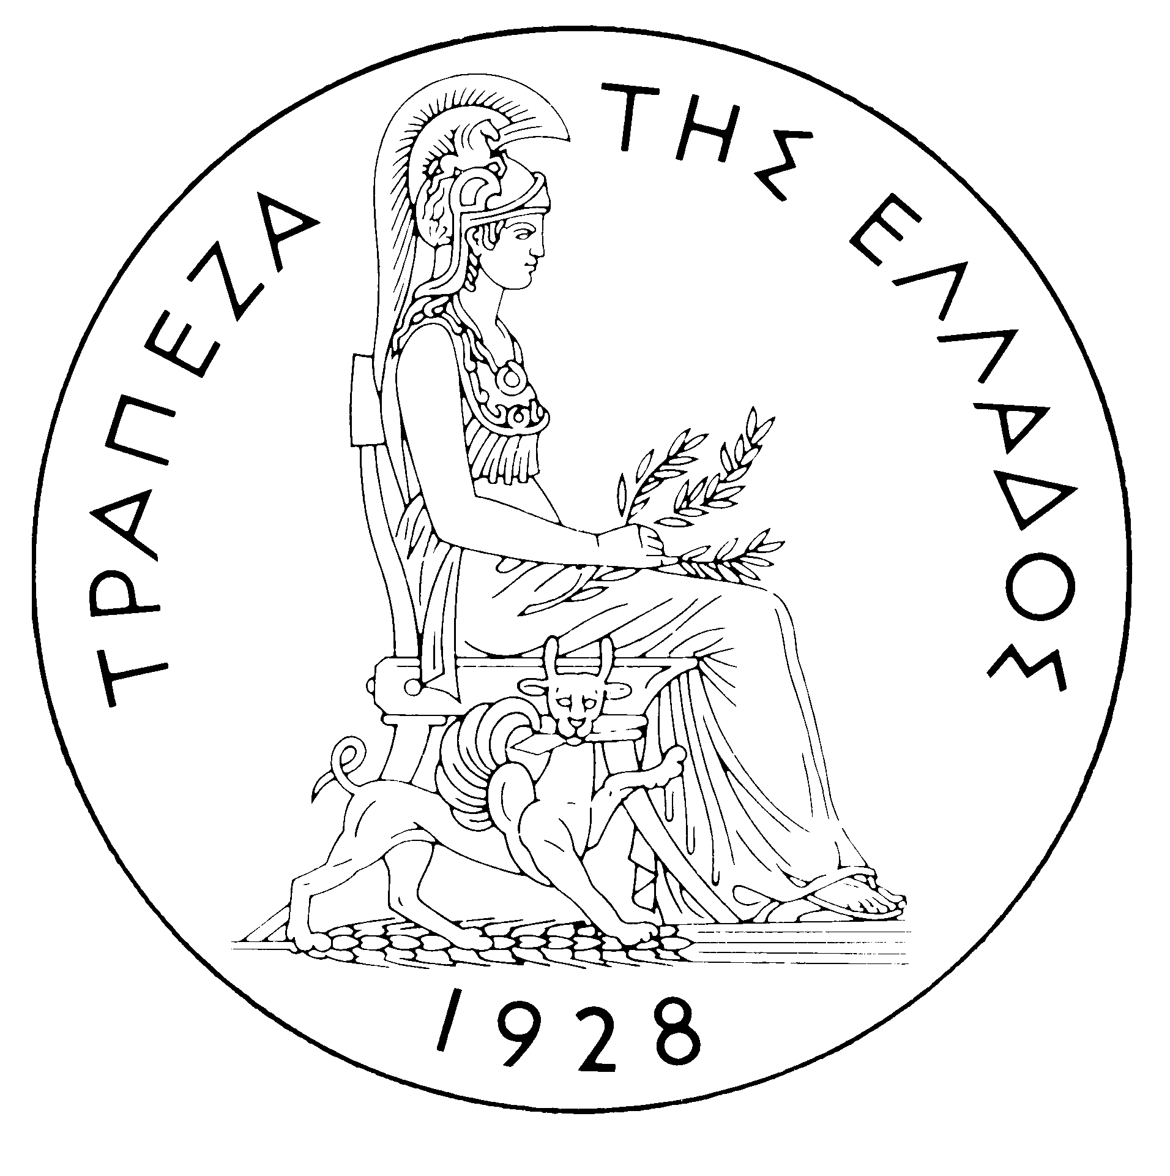
ΤΡΑΠΕΖΑ ΤΗΣ ΕΛΛΑΔΟΣ
ΔΕΛΤΙΟ ΤΥΠΟΥ

Αθήνα, 27 Ιουνίου 2006

Θέμα: Διάλεξη του Γενικού Γραμματέα του Οργανισμού Οικονομικής Συνεργασίας και Ανάπτυξης κ. Ángel Gurría στην Τράπεζα της Ελλάδος

Σήμερα, Τρίτη 27 Ιουνίου 2006, ο Γενικός Γραμματέας του Οργανισμού Οικονομικής Συνεργασίας και Ανάπτυξης κ. Ángel Gurría επισκέφθηκε τον Διοικητή της Τράπεζας της Ελλάδος κ. Νικόλαο Χ. Γκαργκάνα. Στη συνέχεια έδωσε διάλεξη, παρουσία του Υπουργού Οικονομίας και Οικονομικών κ. Γ. Αλογοσκούφη και στελεχών των Οικονομικών Υπουργείων και της Τράπεζας της Ελλάδος, με θέμα: «Sustaining Economic Growth: Outlook and Challenges» («Διατήρηση της οικονομικής ανάπτυξης: Προοπτικές και προκλήσεις»).

Το κείμενο της ομιλίας του κ. Ángel Gurría θα είναι σύντομα διαθέσιμο στον δικτυακό τόπο της Τράπεζας της Ελλάδος.

